УПРАВЛЕНИЕ ФЕДЕРАЛЬНОЙ СЛУЖБЫ ГОСУДАРСТВЕННОЙ РЕГИСТРАЦИИ,
КАДАСТРА И КАРТОГРАФИИ (РОСРЕЕСТР) ПО ЧЕЛЯБИНСКОЙ ОБЛАСТИ
454048 г.Челябинск, ул.Елькина, 85
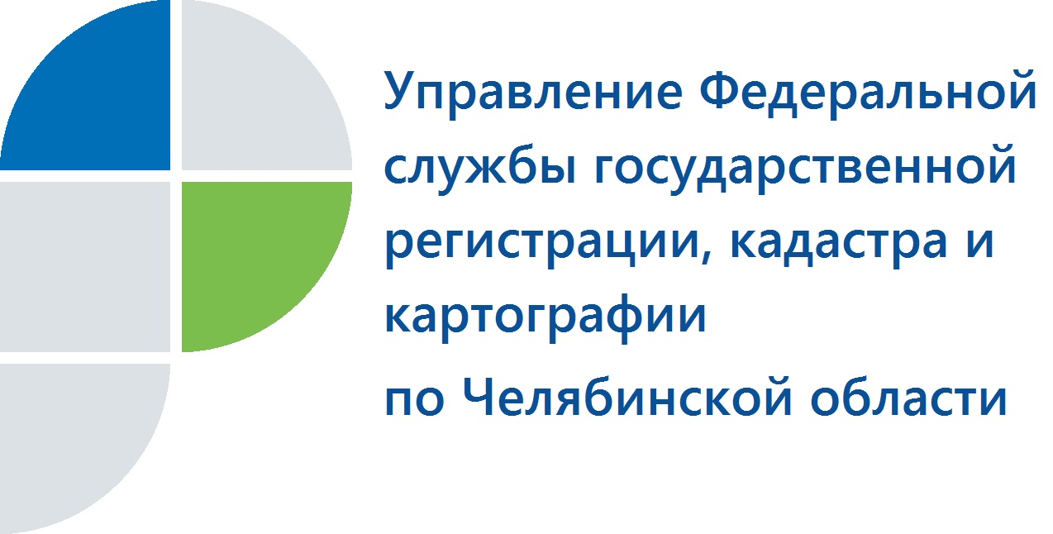
17.02.2017
Кадастровый учет и регистрацию недвижимости южноуральцев
Управление Росреестра осуществляет по новому закону

Управление Федеральной службы государственной регистрации, кадастра и картографии по Челябинской области информирует о количестве принятых заявлений на предоставление услуг Росреестра.
Управление Росреестра по Челябинской области подводит первые итоги работы в рамках вступившего 1 января 2017 года в силу Федерального закона от 13.07.2015 №218-ФЗ «О государственной регистрации недвижимости». Так, за неполные полтора месяца Управление рассмотрело 9478 заявлений южноуральцев о постановке объектов недвижимости на кадастровый учет и 61162 заявления о государственной регистрации прав.
Одним из новшеств в порядке предоставления услуг Росреестра в соответствии с 218-ФЗ является возможность одновременной подачи заявления на кадастровый учет и госрегистрацию недвижимости. На сегодня в Управление поступило 922 заявления о проведении единой процедуры. Еще один показатель касается предоставления сведений из Единого государственного реестра недвижимости (ЕГРН). За указанный период была выдана информация из ЕГРН в ответ на 36852 запроса.
Напомним, что заявления и документы на предоставление услуг Росреестра по кадастровому учету и регистрации прав как отдельно, так и в виде единой процедуры, жители области могут подать в офисах Кадастровой палаты или многофункциональных центров.

Пресс-служба Управления Росреестра
по Челябинской области
тел. 8 (351) 210-38-36, 8 (351) 237-88-11 E-m: pressafrs74@chel.surnet.ru

